日本語２５１

２０１８年１２月１７日

チャン

**中国地方の地理**

中国は本州の南西があります。「チャイナ」と間違わないのために、観光産業に中国はよく「中国地方」と呼ばれています。中国の面積は３１、９２２平方キロメートルぐらいです。中国は５県があって、広島と岡山と島根と鳥取と山口があります。中国の都道府県の中で、広島は多分世界で一番有名な県です。広島はアメリカに原子爆弾をお落とされましたから。2010年人口は７、５６３、４２８人くらいでした。冬の時、気候は１０零度ぐらいで、夏の時、気候は３０零度ぐらいです。

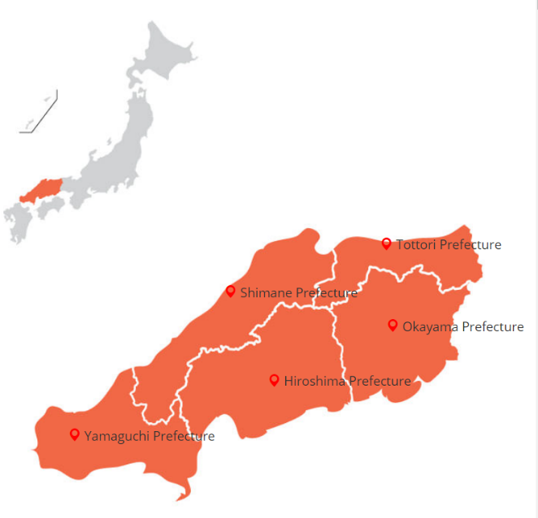中国にはたくさん小山があります。中国が山に隔てられていて、北部と南部があります。「山陰地方」という北部は大半田舎で、工業化していません。山陰地方の経済はたいてい農業頼ります。「山陽地方」という南部は逆です。20世紀に山陽地方は急速に発展しました。特に広島です。今広島は産業用大都市で、百万人よりがいます。

Figure 1: 中国の地図

中国地方にはたくさんいい場所があります。鳥取県で鳥取砂丘があって、面積は３０平方キロメートル以上です。岡山県で岡山城があります。この城の外は黒いので、あだ名が烏城です。島根県で出雲大社があります。とても古くて、大切な神社。多い人々は出雲大社が日本の一番古い神社と思います。広島県で広島平和記念碑があります。今はよく「原爆ドーム 」と呼ばれていますけど。これが原子爆弾に亡くなった人の追悼です。山口県で秋吉台国定公園があります。秋吉台国定公園は大きい公園です。日本の一番の大きい洞窟とたくさん他の洞窟があります。

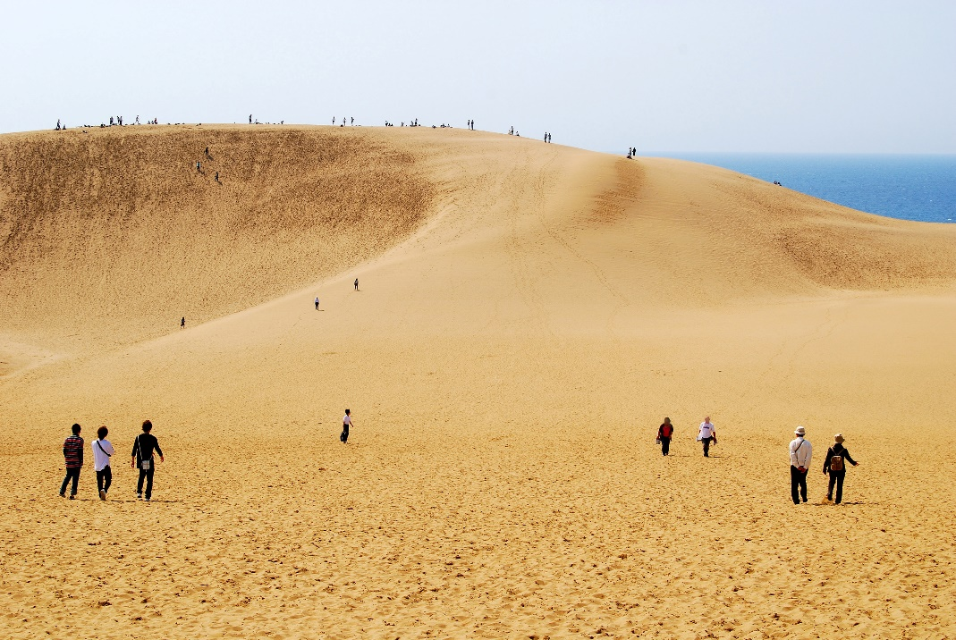

Figure 2: 鳥取砂丘

**中国地方のゆるキャラ**

「あかいわモモちゃん」という岡山県のゆるキャラが元気なピンクの少女です。このゆるキャラの意味は青いワンピースが岡山の青空を表します。岡山県がいい桃を産出するので、頭が桃。

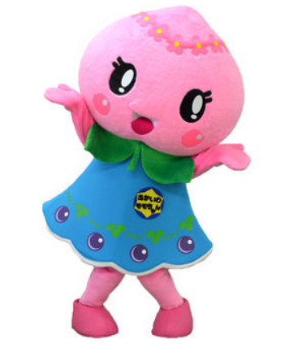

Figure 3: あかいわモモちゃん

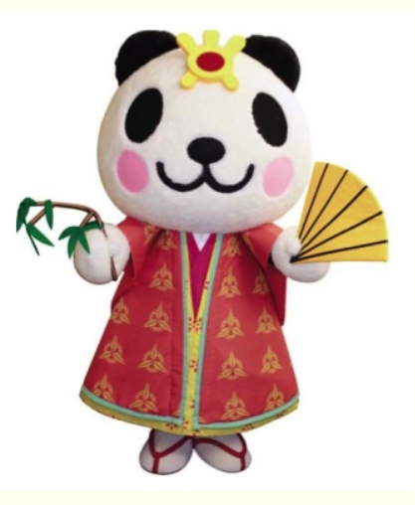

Figure 4: かぐやパンダ

「かぐやパンダ」という広島県のゆるキャラが竹原市のマスコットです。かぐやパンダの意味が竹原の記号は竹だからキャラはパンダです。かぐや姫の物語に、かぐや姫は竹から生まれました。かぐやパンダも竹から生まれたから、かぐやに似ています。

「スパっくん」というゆるキャラは広島県もあります。彼は野菜、肉や魚も何でも食べます。元々は「スパーク」というスーパーマーケットのゆるチャラでした。でも、テレビ番組はこのチャラを使って、たくさん人はスパっくんの存在を聞かれました。スパっくんについて特に意味はなさそうだが、彼はおかしいゆるチャラだから、このプロヘクトに含めるのが選びます。

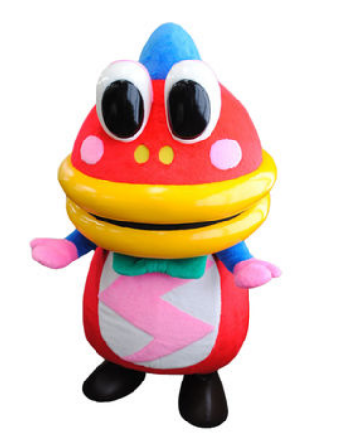

Figure 5: スパっくん